**TIEMPOS x CURIOUS X**

Guiados por la curiosidad, nace una colaboración que transforma lo cotidiano en algo extraordinario.

IQOS y Esteban Tamayo se unen para explorar nuevos caminos.  
 Una colaboración que invita a abrir la mente entre tecnología, diseño y propósito.  
  
Tamayo, un diseñador que rompe esquemas desde su marca TIEMPOS.  
 IQOS, una marca que transforma la forma en que disfrutamos el tabaco, sin humo, sin ceniza.

Juntos crearon piezas únicas, reflejo de una fusión entre moda, diseño y tecnología contemporánea:   
  
La chamarra.   
Confeccionada en piel mexicana de alta calidad, presenta su silueta estructurada y cortes geométricos que evocan una sensibilidad futurista. El emblema metálico de IQOS en el centro de la espalda reafirma la identidad tecnológica de la pieza, mientras que una bolsa rectangular en tono turquesa, que forma el logo de la marca, añade un contraste visual y funcional.   
  
**El case IQOS.**  
Funcional y de construcción precisa, fusiona diseño industrial y expresión personal. Hecho en una pieza modular de piel, se ensambla a partir de un patrón plano con remaches metálicos, en un lenguaje minimalista que resalta su función. Un accesorio donde tecnología, moda y diseño se encuentran. Funcional, portátil y hecho para mostrarse con orgullo.

**La mesa.**  
Cada mesa fue pensada al detalle: acero inoxidable, piel azul vibrante y formas futuristas que reflejan el espíritu de IQOS. Más que mobiliario, son piezas contemporáneas que fusionan funcionalidad y estilo. Cada módulo es distinto, pero juntos forman un todo: una mesa ovalada diseñada para invitar a la conexión, la curiosidad y la conversación.  
  
Dos mundos se unen a partir de la curiosidad, creando piezas exclusivas que desafían lo establecido.  
Para quienes se atreven a ir más allá, a explorar sin miedo, a abrir la mente y elegir distinto.

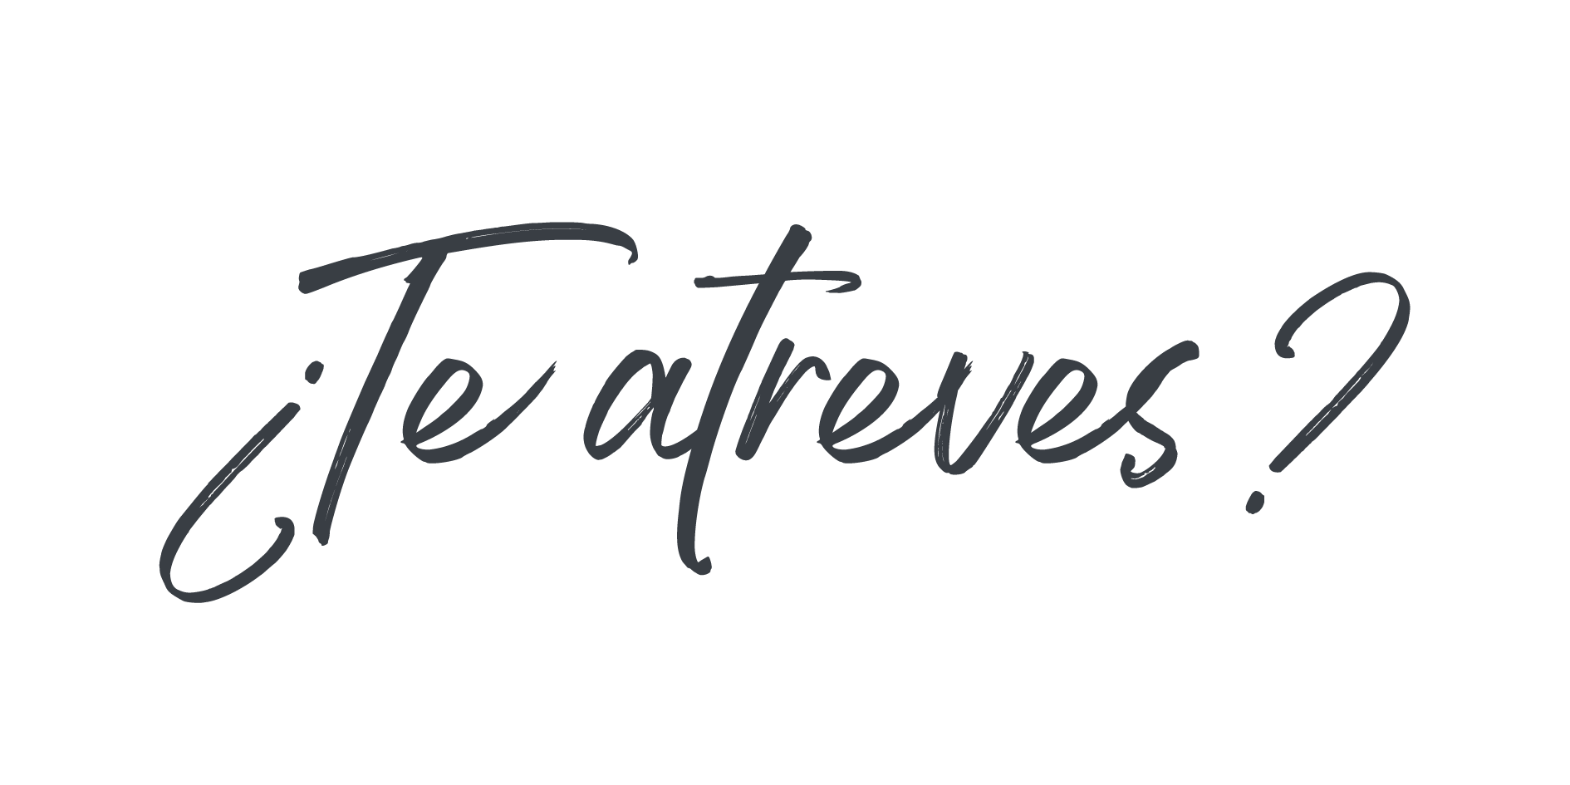

IQOS x TIEMPOS